МИНИСТЕРСТВО НАУКИ И ВЫСШЕГО ОБРАЗОВАНИЯ РОССИЙСКОЙ ФЕДЕРАЦИИ
федеральное государственное автономное образовательное учреждение высшего образования
«САНКТ-ПЕТЕРБУРГСКИЙ ГОСУДАРСТВЕННЫЙ УНИВЕРСИТЕТ
АЭРОКОСМИЧЕСКОГО ПРИБОРОСТРОЕНИЯ»
КАФЕДРА № 44
ОТЧЕТ
ЗАЩИЩЕН С ОЦЕНКОЙ
ПРЕПОДАВАТЕЛЬ
старший преподаватель |  |  |  | Н.А. Соловьева
должность, уч. Степень, звание |  | подпись, дата |  | инициалы, фамилия

КОНТРОЛЬНАЯ РАБОТА
КОНТРОЛЬНАЯ РАБОТА №2

по курсу: ТЕХНОЛОГИИ ПРОГРАММИРОВАНИЯ
РАБОТУ ВЫПОЛНИЛ
СТУДЕНТ ГР. № | 4341 |  |  |  | Е.П. Березин
 |  |  | подпись, дата |  | инициалы, фамилия

Санкт-Петербург
2025
Вариант 4
Формулировка задания по варианту
В матрице размером n*m целых элементов:
* Вычислить произведение четных элементов матрицы
* Сжать матрицу, удалив из нее все элементы, модуль которых не превышает 1.

Собственное задание
Рассчитать среднее арифметическое всех положительных элементов матрицы.

Перечисление использованных методов контейнеров с пояснением результатов их работы
1. vector<vector<int>> matrix(n, vector<int>(m)): в функции generateRandomMatrix создает вектор векторов (матрицу) размера n x m, где каждый элемент инициализирован вектором размера m. Это обеспечивает создание матрицы заданного размера.
2. row.begin(), row.end(): в функциях compressMatrix и calculateAveragePositive используются для получения итераторов, указывающих на начало и конец вектора row. Итераторы используются для перебора элементов вектора.
3. allElements.push_back(val): В функции compressMatrix добавляет элемент val в конец вектора allElements. Это используется для объединения всех элементов матрицы в один вектор.
4. vector<vector<int>> compressedMatrix(newN, vector<int>(newM)): в функции compressMatrix создает новую матрицу compressedMatrix с размерами newN x newM. Это делается для хранения сжатой матрицы.
5. positiveElements.empty(): в функции calculateAveragePositive проверяет, является ли вектор positiveElements пустым. Это необходимо для исключения возможности выполнения деления на ноль при вычислении среднего арифметического.
6. positiveElements.size(): в функции calculateAveragePositive возвращает количество элементов в векторе positiveElements, что соответствует количеству положительных элементов в матрице. Это значение используется для вычисления среднего арифметического.

Перечисление использованных функций из раздела algorithm с пояснением результатов их работы
1. copy_if(row.begin(), row.end(), back_inserter(filteredElements), isAbsGreaterThanOne): в функции compressMatrix копирует элементы из вектора row в вектор filteredElements, но только в том случае, если функция isAbsGreaterThanOne возвращает истину для этого элемента. Функция back_inserter создает итератор, который обеспечивает добавление элементов в конец вектора newRow по мере их копирования. Таким образом, из строки удаляются элементы, абсолютное значение которых не превышает 1.
2. copy_if(row.begin(), row.end(), back_inserter(positiveElements), isPositive): В функции calculateAveragePositive копирует элементы из вектора row в вектор positiveElements, но только если функция isPositive возвращает истину для этого элемента. Это позволяет выбрать только положительные элементы из каждой строки матрицы.
3. accumulate(positiveElements.begin(), positiveElements.end(), 0.0): В функции calculateAveragePositive вычисляет сумму элементов вектора positiveElements. Функция принимает итераторы на начало и конец вектора, а также начальное значение суммы (0.0 в данном случае). Она последовательно складывает все элементы вектора и возвращает итоговую сумму.

Скриншоты с примерами работы
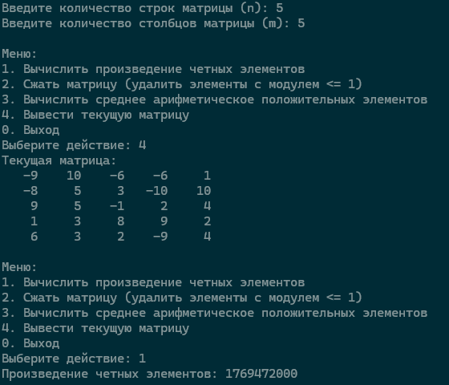
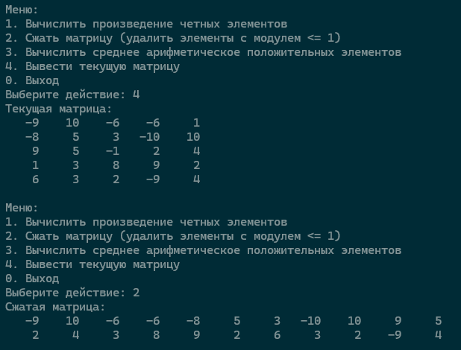
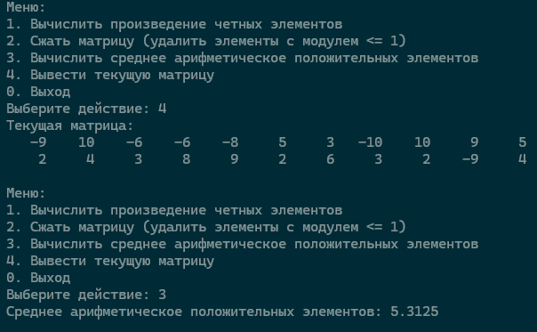

Текст программы
#include <iostream>
#include <vector>
#include <numeric>
#include <algorithm>
#include <cmath>
#include <iomanip>

using namespace std;

vector<vector<int>> generateRandomMatrix(int n, int m) {
srand(time(NULL));
vector<vector<int>> matrix(n, vector<int>(m));
for (int i = 0; i < n; ++i) {
for (int j = 0; j < m; ++j) {
matrix[i][j] = rand() % 21 - 10;
if (matrix[i][j] == 0) matrix[i][j]++; //исключаем нули из матрицы, просто чтоб произведение всех четных не равнялось нулю
}
}
return matrix;
}

void printMatrix(const vector<vector<int>>& matrix) {
for (const auto& row : matrix) {
for (int val : row) {
cout <<setw(5) << val << " ";
}
cout << endl;
}
}

long long calculateEvenProduct(const vector<vector<int>>& matrix) {
long long product = 1;
for (const auto& row : matrix) {
for (int val : row) {
if (val % 2 == 0) {
product *= val;
}
}
}
return product == 1 ? 0 : product;
}

bool isAbsGreaterThanOne(int val) {
return abs(val) > 1;
}

bool isPrime(int n) {
for (int i = 2; i <= sqrt(n); i++)
if (n % i == 0)
return false;
return true;
}

vector<vector<int>> compressMatrix(const vector<vector<int>>& matrix, int n, int m) {
vector<int> allElements;
for (const auto& row : matrix) {
for (int val : row) {
allElements.push_back(val);
}
}
vector<int> filteredElements;
copy_if(allElements.begin(), allElements.end(), back_inserter(filteredElements), isAbsGreaterThanOne);
int newSize = filteredElements.size();
int newN, newM;
if (newSize == 0) {
return vector<vector<int>>(0);
}
if (isPrime(newSize)) {
newN = n;
newM = m;
}
else {
newN = (int)sqrt(newSize);
while (newSize % newN != 0) {
newN--;
}
newM = newSize / newN;
}
vector<vector<int>> compressedMatrix(newN, vector<int>(newM));
for (int i = 0; i < newN; ++i) {
for (int j = 0; j < newM; ++j) {
int index = i * newM + j;
if (index < filteredElements.size()) {
compressedMatrix[i][j] = filteredElements[index];
}
}
}
return compressedMatrix;
}

bool isPositive(int val) {
return val > 0;
}

double calculateAveragePositive(const vector<vector<int>>& matrix) {
vector<int> positiveElements;
for (const auto& row : matrix) {
copy_if(row.begin(), row.end(), back_inserter(positiveElements), isPositive);
}
if (positiveElements.empty()) {
return 0.0;
}
double sum = accumulate(positiveElements.begin(), positiveElements.end(), 0.0);
return sum / positiveElements.size();
}

int main() {
setlocale(LC_ALL, "RU");
int n, m;
cout << "Введите количество строк матрицы (n): ";
cin >> n;
cout << "Введите количество столбцов матрицы (m): ";
cin >> m;
vector<vector<int>> matrix = generateRandomMatrix(n, m);
int choice;
do {
cout << "\nМеню:" << endl;
cout << "1. Вычислить произведение четных элементов" << endl;
cout << "2. Сжать матрицу (удалить элементы с модулем <= 1)" << endl;
cout << "3. Вычислить среднее арифметическое положительных элементов" << endl;
cout << "4. Вывести текущую матрицу" << endl;
cout << "0. Выход" << endl;
cout << "Выберите действие: ";
cin >> choice;

switch (choice) {
case 1: {
long long product = calculateEvenProduct(matrix);
cout << "Произведение четных элементов: " << product << endl;
break;
}
case 2: {
vector<vector<int>> compressed = compressMatrix(matrix, n, m);
cout << "Сжатая матрица:" << endl;
printMatrix(compressed);
matrix = compressed;
break;
}
case 3: {
double average = calculateAveragePositive(matrix);
cout << "Среднее арифметическое положительных элементов: " << average << endl;
break;
}
case 4: {
cout << "Текущая матрица:" << endl;
printMatrix(matrix);
break;
}
case 0:
cout << "Выход из программы." << endl;
break;
default:
cout << "Неверный выбор. Попробуйте снова." << endl;
}
} while (choice != 0);

return 0;
}

